JADŁOSPIS: 28.10 –31.10.2024
Dzień tygodnia | Posiłki | Wykaz składników alergennych
Poniedziałek  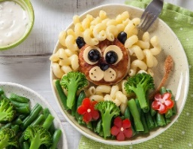 | Śniadanie: | 1. Zboża zawierające gluten:  - 1a - pszenica  - 1b - żyto  - 1c - jęczmień  -1d - owies  2. Skorupiaki i produkty pochodne.  3. Jaja i produkty pochodne.  4. Ryby i produkty pochodne.  5. Orzeszki ziemne i produkty pochodne.  6. Soja i produkty pochodne.  7. Mleko i produkty pochodne.  8. Orzechy.  - 8a – migdały  - 8b – laskowe  - 8c – włoskie  - 8d – nerkowca  - 8e – pistacje  9. Seler i produkty pochodne.  10. Gorczyca i produkty pochodne.  11. Nasiona sezamu i produkty pochodne.  12. Dwutlenek siarki i siarczyny.  13. Łubin i produkty pochodne.  14. Mięczaki i produkty pochodne.
 | Mleko ( 7 ), kanapki-pieczywo mieszane ( 1a,b ), z masełkiem ( 7 ), jajecznica ze szczypiorkiem ( 3 ), pasta z ciecierzycy z twarożkiem ( 7 ), sałata, pomidor, kiełki, papryka czerwona do pochrupania, herbata z imbirem i cytryną.
 | I danie:
 | Zupa pomidorowa z makaronem na wywarze warzywnym z natką pietruszki ( 1a,7,9 ).
 | Deser:
 | Racuchy z jabłkami ( 1a,3,7 ), mleko ( 7 ), woda z cytryną.
 | II danie:
 | Kotlet pożarski z natką pietruszki ( 1a,3 ), ziemniaki z koperkiem, rzodkiewka ze szczypiorkiem i jogurtem naturalnym ( 7 ), woda z cytryną.
Wtorek  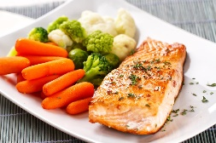 | Śniadanie:
 | Zupa mleczna – płatki kukurydziane ( 7 ), kanapki - pieczywo mieszane, bułka wrocławska ( 1a,b ), z masełkiem ( 7 ), pieczeń rzymska – wyrób własny ( 1a,3 ), pasta z makreli z twarożkiem ( 3,4 ), pomidorki koktajlowe, ogórek kiszony, herbata owocowa.
 | I danie:
 | Zupa krem z zielonego groszku z grzankami na wywarze warzywnym z natką pietruszki ( 1a,9 ).
 | Deser:
 | Jogurt jagodowy – wyrób własny, owoc – banan, woda z cytryną.
 | II danie:
 | Pierogi z mięsem i warzywami ( 1a 9 ), surówka z marchewki z jogurtem naturalnym ( 7 ), kompot owocowy.
Środa  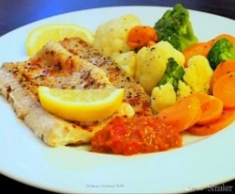 | Śniadanie:
 | Kawa zbożowa ( 1b,c,7 ), kanapki pieczywo mieszane ( 1a,b ),bułka grahamka ( 1a,b,6 ), pasta jajeczna ze szczypiorkiem ( 3,7 ), ser żółty ( 7 ), kiełki, sałata, papryka czerwona do pochrupania, napar z rumianku.
 | I danie:
 | Zupa barszcz ukraiński na wywarze warzywnym zabielany jogurtem naturalnym z natką pietruszki ( 1a,7 ).
 | Deser:
 | Pizza z szynką i ketchupem ( 1a,7 ), woda z cytryną.
 | II danie:
 | Pulpet rybny z białą fasolą w sosie pomidorowym ( 1a,3,4,7 ), mix kasz, kalafior z bułeczką i masełkiem (7 ), woda z cytryną.
Czwartek  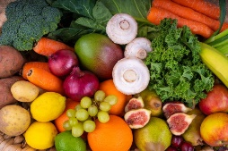 | Śniadanie:
 | Zupa mleczna – kluski lane ( 1a,3, 7 ), kanapki pieczywo mieszane ( 1a,b ), z masełkiem (7), jajko gotowane (3 ), serek topiony ( 7 ), ogórek małosolny, sałata, kiełki, biała rzodkiew do pochrupania, napar z melisy.
 | I danie:
 | Zupa gołąbkowa na wywarze mięsno - warzywnym z natką pietruszki ( 9 ).
 | Deser
 | Koktajl z buraka i jabłka na kefirze ( 7 ), nasiona do pochrupania ( 8a,c ), woda z cytryną.
 | II danie:
 | Naleśniki z serem i dżemem ( 1a,3,7 ), sos malinowy, woda z cytryną.
Piątek  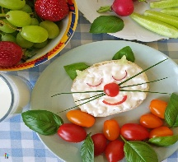 | Śniadanie:
 | Dzień wolny
 | I danie:
 | Deser:
 | II danie:
Jadłospis może ulec zmianie

